Inventário das Peças de Cerâmica Produzidas em Viana do Alentejo

Nº. de Inventário: Al17
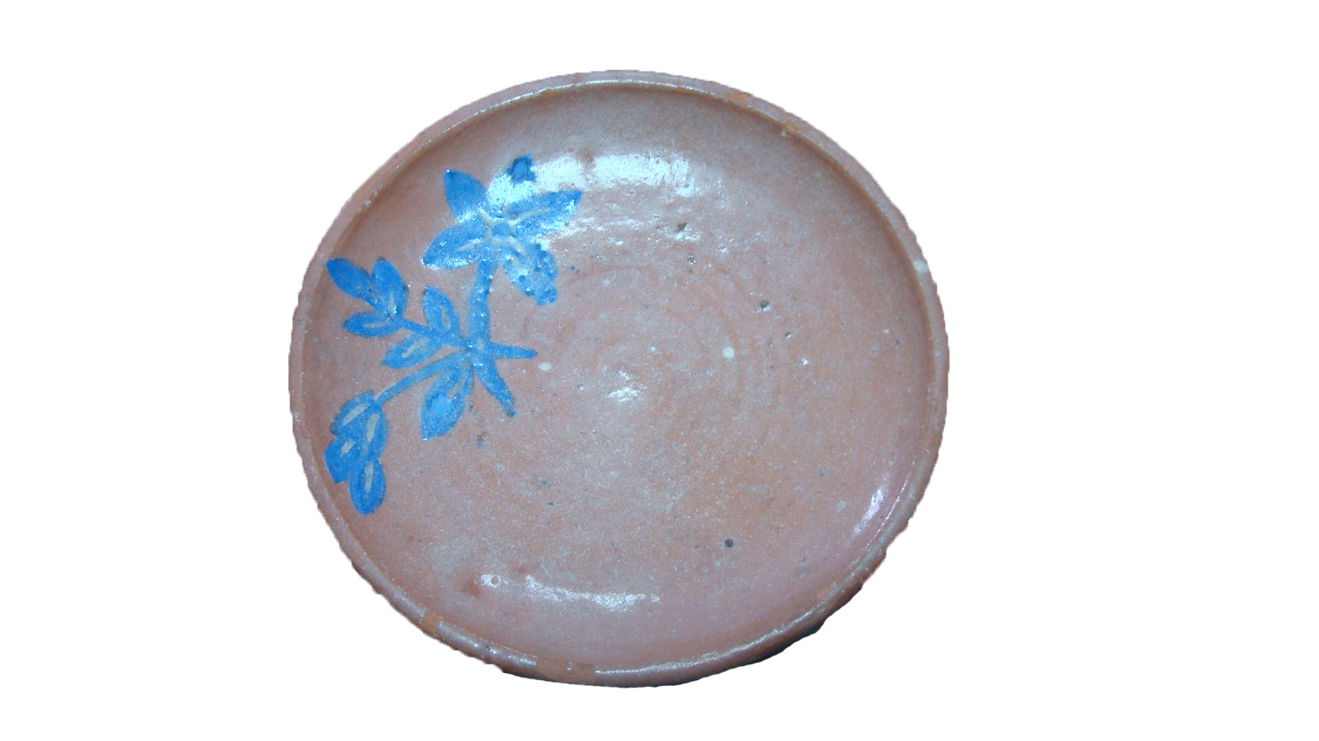
Propriedade: Câmara Municipal de Viana do Alentejo

Oficina/oleiro:

Data:

Proveniência:

Estado de Conservação:

Bom X Razoável Mau

Designação atribuída pelos oleiros: Prato

Tipo de peça:

Decorativa X Utilitária Outra

Função da peça:

Utilização Original – Decorativa

Utilização Atual – Decorativa

Dimensões:

Largura: Altura: Diâmetro: 13 cm

Decoração da peça:

Motivos decorativos

Sim Não X

Pintura

Sim X Não

Cores Predominantes: Azul.

Descrição

Peça de cerâmica vidrada. A um canto da peça está pintado um ramo de flores em tons de azul.

Observações:
______________________________________________________________________________________________________________________________________________

Preenchido por: Ana Candeias
Data: 4/8/2011

